上门宣传零距离，服务到家暖人心

为更好的服务残疾群众，代河社区针对残疾人群众“出行难、办证难”的问题，积极开展残疾证“线上”办理政策、方法宣传服务活动。

9月26日，代河社区残联人协理员到辖区内一户生活困难、因出行不便的残疾群众家中宣传指导其子女通过“残疾人服务”微信小程序“线上”申请办理残疾人证业务。

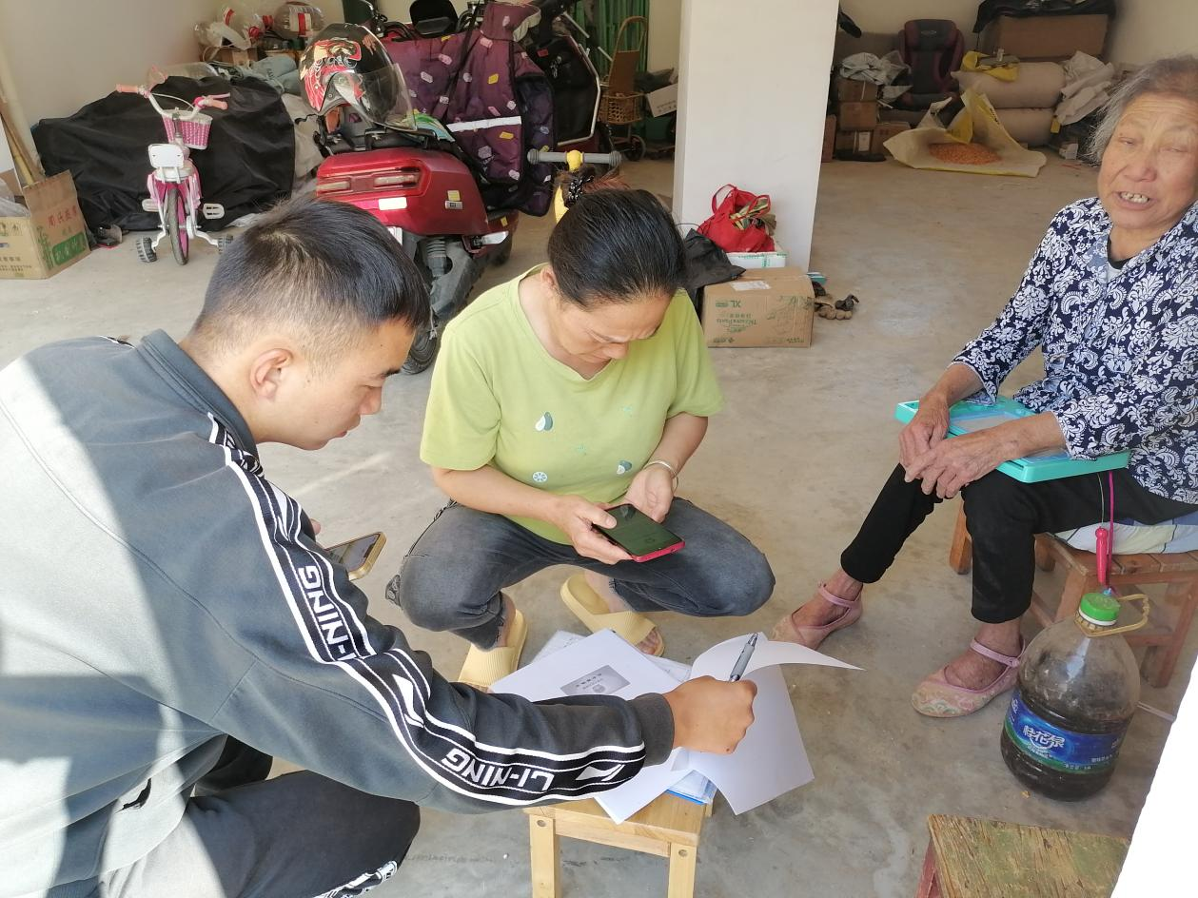

办证过程中，工作人员热情询问受理疑似残疾人的身体状况、询问病情。明确告知其鉴定时间、地点，确保及时、准确参加鉴定。

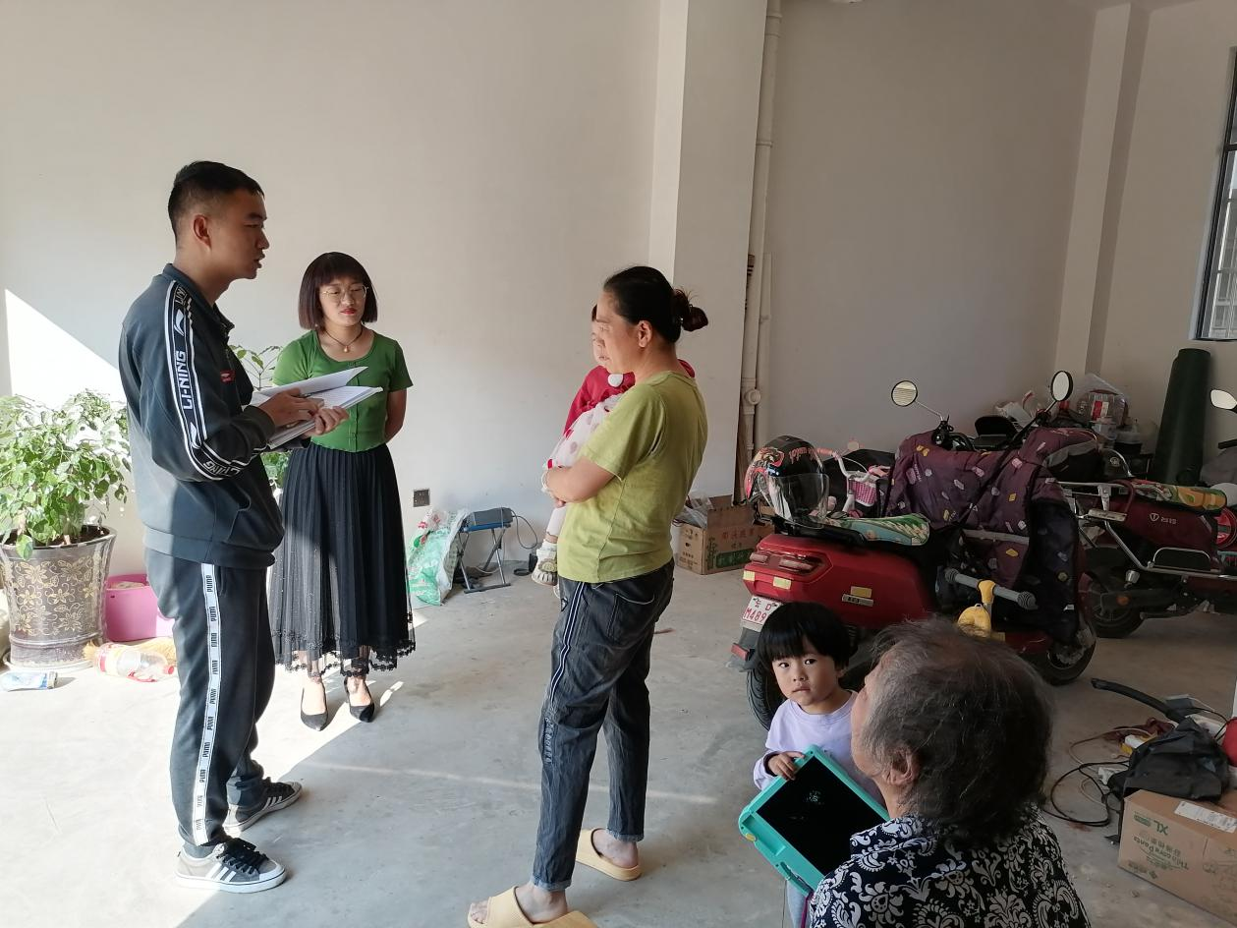

通过上门宣传新政策、指导办理业务服务，使社区更深入了解残疾人的困难和需求，及时有效解决他们在康复、辅具、就业等方面的困难和问题，让残疾群体及时享受到各项惠残政策。不断提高联系、凝聚、服务残疾人的能力，本着“宁可自己多跑腿，不让残疾人多跑路”的原则，积极持续开展上门宣传服务，更有效解决残疾群体急难愁盼问题。

图文：陈萧